
МИНОБРНАУКИ РОССИИ
Лицей-интернат для одаренных детей с углубленным изучением химии –
филиал федерального государственного бюджетного образовательного учреждения
высшего образования
«Казанский национальный исследовательский технологический университет»
(ЛИ ФГБОУ ВО «КНИТУ»)

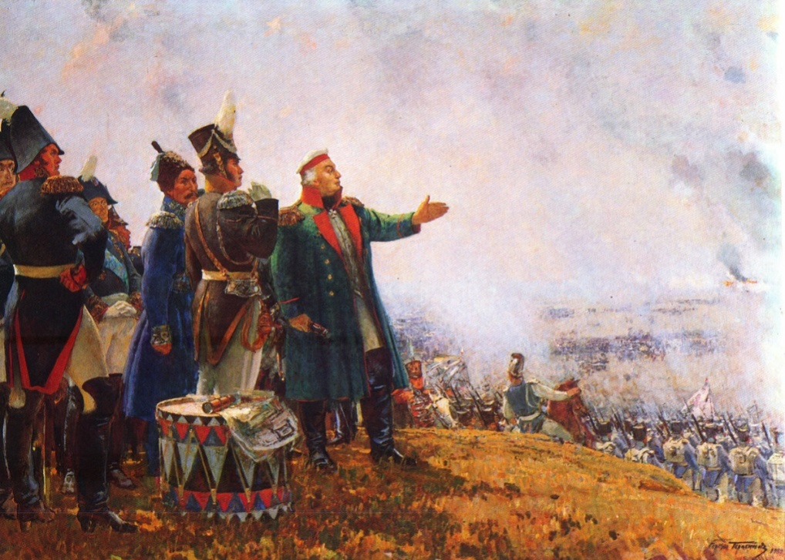

Сценарий воспитательского часа, посвященного Бородинской битве.

«Отчизны верные сыны…»

Провела: Воспитатель
Яковенко Н.Н.

Дубровка
2019
Сценарий воспитательского часа, посвященного Бородинской битве.

«Отчизны верные сыны…»

Цель: воспитывать чувство патриотизма, гордости за свою страну.
Задачи:
- Сформировать представление о войне 1812 года, о Бородинском сражении.
- Познакомить с героями Отечественной войны 1812 года, участниками Бородинской битвы.
- Воспитывать уважение к защитникам Отечества и чувство гордости за свою страну.
Участники: учащиеся 7,8 -х классов.
Ход воспитательского часа.
Организационный момент.
Сообщение темы воспитательского часа.
Презентация «Бородинское сражение»
Беседа по теме воспитательского часа.

Воспитатель:
Бородинская битва. (1Слайд)
Сегодня мы попробуем представить себе картину самого крупного сражения Отечественной войны 1812 года.
Самое крупное сражение в этой войне произошло 26 августа (по новому стилю 7 сентября) 1812 года в 124 километрах от Москвы около села Бородино.
На Бородинском поле стояли друг против друга две огромные армии: 135 000 солдат и 580 орудий у Наполеона и 120 000 солдат и 640 орудий у Кутузова.
Русской армией командовали опытные военачальники: Петр Иванович Багратион, Барклай де Толли, Николай Николаевич Раевский и другие.

1Ведущий:(2,3 Слайды)
В 1812 году мирная жизнь России была нарушена вторжением в её пределы французской армии под командованием Наполеона Бонапарта.Сын бедного дворянина Наполеон закончил военную академию в Париже, когда ему было 16 лет. В 24 года он уже был генералом, затем стал консулом Франции, а в 1804 году Наполеона провозгласили императором. Франция почти непрерывно воевала. В конце концов, Наполеон стал властелином Европы. Но ему захотелось завоевать весь мир. «Через три года я буду властелином мира… Остается Россия, но я раздавлю ее» - заявил Наполеон перед вторжением в Россию. Он даже приказал выбить медаль с изображением Бога и с надписью «Тебе небо, мне земля».
Наполеон собрал 638 000 войска из подвластных ему народов и двинул их в Россию.
«Я иду в Москву - говорил он,- и в одно или два сражения все кончу. Император Александр на коленях будет просить у меня мира».

2Ведущий: (4Слайд)
8 (20) августа главнокомандующим русской армии был назначен Михаил Илларионович Кутузов.
Его давно знали и любили в войсках.
«Прибыл Кутузов бить французов» - говорили солдаты.
Полное его имя Михаил Илларионович Голенищев - Кутузов. Родился Михаил Илларионович Кутузов 5 сентября 1745 года в Петербурге. В 14 лет он с отличием закончил Дворянскую артиллерийскую школу. С 16 лет - прапорщик, командир роты Астраханского пехотного полка. Он участвовал в многочисленных войнах, которые вела в то время Россия. В момент назначения Кутузову было 67 лет.

Сценка “Кутузов”.
Кутузов: Я счастлив, предводительствуя русскими. Но какой полководец не поражал врагов, подобно мне, с сим мужественным народом!

Ученик:(6 Слайд)
Сражение продолжалось 15 часов. Но русские войска стойко держали оборону. «К ночи бой затих. Поле битвы осталось за русскими. Но какой ценой! Огромная площадь была взрыта ядрами, везде трупы людей и лошадей. Умирающие, стонущие, плачущие раненые. Река Колоча запружена трупами, вода окрашена кровью» - пишет очевидец. Наполеон впоследствии писал: «Из всех моих сражений самое ужасное то, которое я дал под Москвой. Французы показали себя в нем достойными одержать победу, а русские стяжали право быть непобедимыми».
Главный удар французов пришелся на армию Петра Ивановича Багратиона. Семь раз французы ходили в атаку. С обеих сторон потери были огромны. Когда с восьмой попытки французы потеснили левый фланг, генерал Багратион лично повел солдат в атаку, был тяжело ранен и вскоре умер.
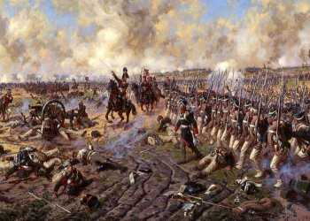
Багратионовы флеши располагались вдоль всего левого фланга обороны, образуя первый редут. После получасовой артиллерийской подготовки, в 6 часов утра Наполеон отдал приказ начать атаку на багратионовы флеши. Французской армией командовали генералы Десе и Компана. Они планировали нанести удар по самой южной флеши, выйдя для этого к Утицкому лесу. Однако, как только французская армия начала выстраиваться в боевой порядок, егерский полк Багратиона открыл огонь и перешел в атаку, сорвав первый этап наступательной операции.
Следующая атака началась в 8 часов утра. В это время началось повторная атака на южную флешь. Оба французских генерала увеличили численность своих войск и перешли в наступление. Багратион для защиты своей позиции переправил на свой южный фланг армию генерала Неверского, а также новороссийских драгунов. Французы были вынуждены отступить, понеся серьезные потери. В ходе этого сражения были серьезно ранены оба генерала, которые вели армию на штурм.
3Ведущий:(7,8 Слайды)
Умелые, безупречные действия генерала Николая Николаевича Раевского, командовавшего батареей в центре Бородинского поля, определили судьбу всего сражения. Прицельный огонь артиллеристов держал под контролем линию атаки неприятеля, пехотинцы храбро дрались на подступах к высоте, где стояла батарея.
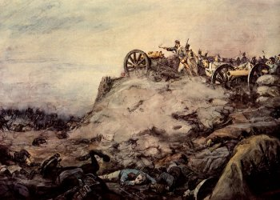
Специфика местности Бородинского поля обуславливалась тем, что в самом его центре возвышался холм, который позволял контролировать и обстреливать всю прилегающую территорию. Это было идеальное место для размещения артиллерии, чем и воспользовался Кутузов. В этом месте был развернута знаменитая батарея Раевского, которая насчитывала в своем составе 18 орудий, а сам генерал Раевский должен был обеспечивать защиту этой высоты с помощью пехотного полка. Атака на батарею началась в 9 часов утра. Нанеся удар в центр российских позиций, Бонапарт преследовал цель осложнения движения армии противника. При первом наступлении французов, подразделение генерала Раевского было переброшено для обороны Багратионовских флешей, но первая атака неприятеля на батарею была успешно отбита и без участия пехоты.
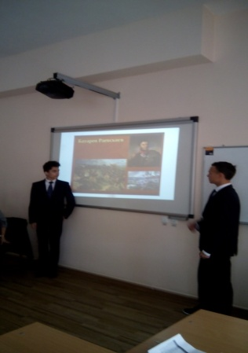
Ученик: Вам не видать таких сражений! ...
Носились знамена, как тени,
В дыму огонь блистал,
Звучал булат, картечь визжала,
Рука бойцов колоть устала,
И ядрам пролетать мешала
Гора кровавых тел,
Изведал враг в тот день немало,
Что значит русский бой удалый
Наш рукопашный бой! ...
Земля тряслась - как наши груди;
Смешались в кучу кони, люди,
И залпы тысячи орудий
Слились в протяжный вой…
4 Ведущий:
Французы понесли огромные потери в Бородинском сражении- 60 000 убитыми. Однако потери русских тоже были велики- свыше 40 000 убитыми. Продолжать бой было рискованно. Кутузов принял решение отвести армию к Москве. Утром 27 августа русская армия покинула Бородинское поле.
Но всё - таки победа на Бородинском поле имела огромное значение. В ходе этой битвы были разгромлены лучшие силы французов, подготовлен переход инициативы в руки русской армии, пошатнулась уверенность французского войска в своей непобедимости.
Памятники героям 1812 года. Экскурсия. (9-14Слайды)
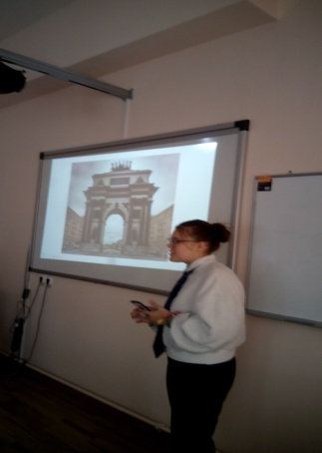
Ученик:
Бородинская битва в памяти народа.
Для истории нашей страны это событие и сейчас остаётся очень значимым. Мы стремимся сохранить для потомков имена героев Отечественной войны 1812 года. Это Петр Иванович Багратион, Михаил Богданович Барклай де Толли, Алексей Петрович Ермолов, Николай Николаевич Раевский, Петр Петрович Коновницын, Дмитрий Петрович Неверовский, Иван Семенович Дорохов и другие. В Москве есть Кутузовский проспект, памятники М. И. Кутузову, П. И. Багратиону, Барклаю де Толли.
Но победа в этой войне была, конечно же, одержана и благодаря солдатам и народу.
Главный монумент русским воинам - героям Бородинского сражения стоит на Бородинском поле, там, где располагалась батарея Раевского.
В Москве открыт музей Бородинская панорама.(11 Слайд)
Ставка Кутузова. Маленькая деревня Фили у самой Москвы. Крестьянская изба. Дубовый стол Дубовые лавки. Образа в углу. Свисает лампада. Идет военный совет. Кутузов говорит: «С потерей Москвы еще не потеряна Россия. Но коль уничтожится армия, погибнет и Москва и Россия. (Помолчал). Властью, данной мне государем и отечеством, повелеваю… (помолчал) повелеваю, – отступление».
Друзья мои, многие из вас бывали в великолепном Санкт-Петербурге и посещали один из лучших музеев мира – знаменитый Эрмитаж.
Если так, то вы наверняка видели галерею, которая посвящена героям Отечественной войны 1812 года, – ее просто невозможно забыть.
Вспомните эти лица – они просты и величественны, скромны и исполнены внутреннего благородства. Они светятся истинной любовью к Родине и сознанием исполненного долга. (14 Слайд)
В галерее героев Отечественной войны много портретов. Назовем лишь несколько имен, которыми по праву гордится Россия.
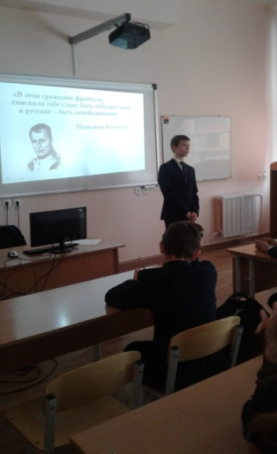
Ученик: ПОЛЕ СЛАВЫ
Бородино… Здесь русские солдаты
Прославили Отчизну на века.
Здесь показал Кутузов Бонапарту
Всю мощь и силу русского штыка.

Здесь бой кипел. Такой жестокой сечи
Ещё в России не было у нас.
Когда дышать вдруг становилось нечем
И ясный день в дыму сраженья гас.
И пусть давно растаял в поднебесье
Той битвы дым, той битвы пушек гром –
Мы до сих пор о ней слагаем песни,
О наших предках память бережём…
(Владимир Степанов)
Викторина: «Игровое сражение» (16слайд)
1.В какой из дней 1812 года многоязычная “великая армия” Наполеона вторглась в пределы Российской империи?
Варианты ответа:
а). 9 мая; б). 12 июня; в). 22 июля; г). 26 августа

2.Через какую реку переправилась “Великая армия Наполеона”, вторгаясь в пределы Российской империи?
Варианты ответа:
а) Одер; б) Нева; в) Неман; г) Дунай.

3. Какой император правил Россией во время Отечественной войны 1812 года?
Варианты ответа:
а) Пётр I; б) Павел I; в) Александр I; г) Николай I.

4.15 часов длилась Бородинская битва, и все это время командующий армией находился на своем командном пункте у деревни Горки. Чья ставка размещалась у деревни Горки?
Варианты ответа:
- Наполеона
- Александра I
- М. И. Кутузова

5.Князь, российский военачальник, генерал от инфантерии. Любимый ученик и боевой соратник А.В. Суворова и М.И. Кутузова. Начал службу в армии с 17 лет, участвовал в осаде и штурме турецкой крепости Очаков, во всех крупнейших сражениях итальянского и швейцарского походов, отличился при Шенграбене и Аустерлице. На Бородинском поле войска его 2-й армии героически защищали Семеновские флеши. Здесь он и получил тяжелое ранение, от которого скончался 17 дней спустя. Бородинская битва была для него 150-й и последней. Через 27 лет прах генерала перевезли на Бородинское поле и захоронили на батарее Раевского. Наполеон назвал его «лучшим генералом русской армии».
О ком идет речь?
Варианты ответа:
- Петр Иванович Багратион
- Николай Николаевич Раевский
- Михаил Богданович Барклай-де-Толли
6.Самое главное сражение Отечественной войны 1812 года состоялось:
Варианты ответа:
а) При городе Смоленске;б) При городе Малоярославце;
в) При селе Бородино; г) На реке Березине.
7.Какое укрепление было построено перед Бородинским сражением в центре позиции русской армии?
Варианты ответа:
а) Батарея Раевского;
б) Багратионовы флеши
в) Шевардинский редут;
г) Семеновский овраг.
8.Кто из этих исторических личностей в августе 1812 года представил М.И. Кутузову “План партизанских действий”?
Варианты ответа:
1. Денис Давыдов; 2. Александр Фигнер;
3. Александр Сеславин; 4. Иван Сусанин.

9.Назовите имя известного скульптора, создавшего памятник М. И.
Кутузову, который установлен на площади Победы в Москве.
Ответ:
Н. В. Томский.
10.Назовите первую в России женщину – офицера? Какое литературное произведение о войне 1812года она оставила?
Ответ:
Первой женщиной-офицером в истории России стала Надежда Андреевна Дурова (1783–1866), которая служила под именем Александра Андреевича Александрова в регулярной русской армии. С 1806, выдав себя за мужчину, вступила в кавалерийский полк, участвовала в войнах с Францией в 1807 и 1812-14, ординарец М. И. Кутузова. Участница Бородинского сражения. В 1816 вышла в отставку в звании штаб-ротмистра. Впоследствии занялась писательским трудом, в основном мемуарным. Самым значительным своим произведением, описывающим грозное время Отечественной войны 1812 года являются автобиографические «Записки кавалерист-девицы» (1836-39), которые высоко оценили А. С. Пушкин и В. Г. Белинский.

Воспитатель:
Гроза 12-го года настала на Руси,
Когда на нашу землю вторглись
Французские полки.
И бой французам дали
На поле у Москвы.
7 сентября 1812 года началось и закончилось Бородинское сражение. Бородинское сражение «...[относится к типу битв] не получивших полного развития». Оно получило. Нужно лишь рассматривать период с 7 сентября и до декабря 1812 года как одно большое Бородино. Если не ещё больше.Память…
(17,18 Слайды)
Дело в том, что на 25-ю годовщину Бородинского сражения в Москве заложили храм в память не только Бородину, но и в целом войне 1812 года. – храм Христа Спасителя. Масштабы строительства (заложили при Николае I в 1837 году, строили 44 года, закончили при Александре III) и монументальность заставляют вспомнить творчество Вучетича. К слову, в современной постройке эта функция воссоздана, храм снова выполняет ещё и роль коллективного кенотафа. Хотя сегодня, в силу давности событий (и близости уже другой Отечественной войны), она не настолько выражена. Да и традиция сменилась: теперь мемориалы и храмы – это разные постройки.
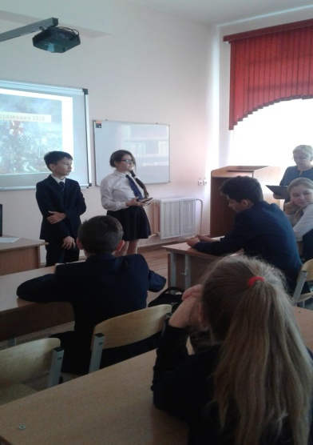
Однако жившими в XIX веке мемориальная функция храма понималась и считывалась. Так, через год после окончания строительства (1882), именно тут впервые была исполнена Увертюра 1812 года Чайковского, написанная двумя годами ранее. О чём же нам это говорит? Что традиция помнить и почитать павших за отечество – здоровая реакция человека на события своей истории и желание сопричастности. Так всегда было. А память всегда будет лучше беспамятства. (Звучит Увертюра 1812 года)Главный итог Бородинской битвы заключался в том, что Наполеон, который славился тем что победил во всех генеральных сражениях, сумел заставить российскую армию принять бой, но не сумел ее разбить. Отсутствие знаковой победы в генеральном сражении, с учетом специфики ведения Отечественной войны 1812 года, привели к тому, что Франция не получила никаких существ существенных преимуществ от этого сражения.
1 Ученик: Своего солдата никогда не забудут русские душой люди.
2 Ученик: Во всех городах и селах, где оставила свой след война 1812 года, поставлены памятники, соборы, открыты музеи и экспозиции (19 Слайд), в память о тех, кто, не пожалев живота своего, встал на защиту Родины, кто с дрожью в голосе от волнения тогда произнес для всех и прежде всего для самого себя: “Это моя Земля!”
Итог воспитательского часа.
- С кем воевала Россия в 1812 году?
- Кто был командующим французской армией?
- Кто был назначен командующим Российской армией?
- Назовите имена полководцев?
- Почему война 1812 года называется Отечественная?
- Когда произошло Бородинское сражение?
- Как закончилось Бородинское сражение?
- Какие чувства вы испытали?

